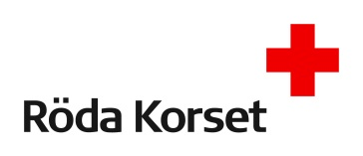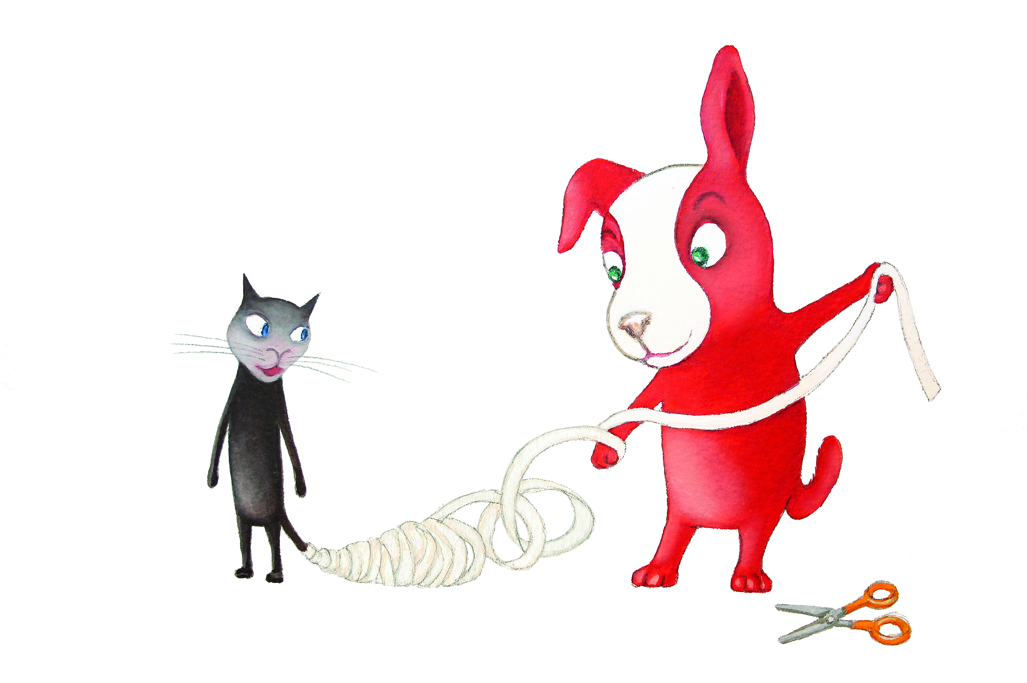

LEDARENS GYLLENE REGLER

- Kom ihåg att lyssna - gruppen kan ha nya idéer. På detta sätt blir gruppen direkt deltagande.

- Du ansvarar för gruppen - skapa gemensamma mål och en god atmosfär för gruppen.

- Koncentrera dig på din uppgift för stunden - du ansvarar för klubbmedlemmarna och för att sakerna går bra under klubbträffen.

- Väl planerat är hälften gjort - du kan förutse situationer och vid behov ändra planerna. Klubbträffarna blir mångsidiga och roliga.

- Se till att informera - du skapar förtroende och en relation till klubbmedlemmarnas föräldrar.

- Skapa och upprätthåll gruppandan genom gruppbildning - medlemmarna i gruppen kan då uttrycka sina känslor och tala även om känsliga saker.

- Ta hand om gruppens säkerhet - klubbmedlemmarna litar på dig och varandra.

- Var dig själv - barnen känner igen oäkta uppförande.

- Uppfyll det du lovat så gott som du kan - lita på dina kunskaper och skaffa vid behov mer kunskap och förmågor.

Föregå med gott exempel för gruppen – klubbmedlemmarna lär sig att ta ansvar och agera enligt Röda Korsets principer genom att följa ledaren.

